

АДМИНИСТРАЦИЯ ГОРОДА КРАСНОЯРСКА

РАСПОРЯЖЕНИЕ

05.11.2026 | № 7291-недв
​

Об установлении публичного сервитута
(ПАО «РОССЕТИ СИБИРЬ»)

На основании ходатайства ПАО «РОССЕТИ СИБИРЬ»
от 06.10.2026 вх. № 23066-ги, в соответствии со статьей 23, главой V.7 Земельного кодекса Российской Федерации, Правилами утверждения инвестиционных программ субъектов электроэнергетики, утвержденными постановлением Правительства Российской Федерации от 01.12.2009 № 977, приказом Министерства энергетики Российской Федерации от 19.12.2023 № 23@ «Об утверждении инвестиционной программы ПАО «Россети Сибирь» на 2024–2028 годы и изменений, вносимых в инвестиционную программу ПАО «Россети Сибирь», утвержденную приказом Минэнерго России от 24.11.2022 № 27@», руководствуясь статьями 45, 58, 59 Устава города Красноярска, распоряжением Главы города Красноярска от 22.12.2006 № 270-р:
1. Установить публичный сервитут:
1) в отношении части земельного участка площадью 14 кв. м, входящей в границы земельного участка с кадастровым номером 24:50:0400213:71, расположенного по адресу: Российская Федерация, Красноярский край, г. о. город Красноярск, г. Красноярск, пр-кт Металлургов, 1в;
2) в отношении части земельного участка площадью 2 кв. м, входящей в границы земельного участка с кадастровым номером 24:50:0400213:47, расположенного по адресу: Красноярский край, г. Красноярск, Советский район, пр-кт Металлургов, район дома № 1а;
3) в отношении части земельного участка площадью 146 кв. м, входящей в границы земельного участка с кадастровым номером 24:50:0000000:1845, расположенного по адресу: Красноярский край, г. Красноярск, проезд от пр-кта Металлургов до пр-кта Металлургов, 1в;
4) в отношении земель, государственная собственность на которые не разграничена, площадью 163 кв. м, расположенных в границах кадастровых кварталов 24:50:0400208, 24:50:0400213 по адресу: Красноярский край, городской округ город Красноярск, город Красноярск, Советский район,
в целях строительства и эксплуатации ПАО «РОССЕТИ СИБИРЬ» (ОГРН 1052460054327, ИНН 2460069527) объектов электросетевого хозяйства, необходимых для технологического присоединения к сетям инженерно-технического обеспечения.
2. Публичный сервитут устанавливается на 49 лет.
3. Утвердить границы публичного сервитута согласно приложению 1.
4. Порядок установления зон с особыми условиями использования территорий и содержание ограничений прав на части земельных участков и земли, государственная собственность на которые не разграничена, указанные в пункте 1 настоящего распоряжения (далее – Участок), в границах охранной зоны инженерных сетей определить в соответствии со Сводом правил «СП 42.13330.2026 Градостроительство. Планировка и застройка территорий. (СНиП 2.07.01-89* Градостроительство. Планировка и застройка городских и сельских поселений)», утвержденным приказом Минстроя России от 11.06.2026 № 368/пр.
5. Размещение и эксплуатацию сооружения осуществлять:
с учетом расположения, глубины залегания и охранных зон
инженерных сетей, а также сооружений с кадастровыми номерами 24:50:0000000:152922, 24:50:0000000:153119, 24:50:0000000:156713, 24:50:0400213:516, 24:50:0000000:344484;
в границах охранных зон линий электропередачи в соответствии с порядком установления охранных зон объектов электросетевого хозяйства и особых условий использования земельных участков, расположенных в границах таких зон, утвержденным постановлением Правительства Российской Федерации от 24.02.2009 № 160;
в границах охранных зон линий связи в соответствии с Правилами охраны линий и сооружений связи Российской Федерации, утвержденными постановлением Правительства Российской Федерации от 09.06.1995 № 578;
в границах охранной зоны тепловых сетей в соответствии с приказом Минстроя России от 17.08.1992 № 197 «О типовых правилах охраны коммунальных тепловых сетей»;
в границах третьего пояса зоны санитарной охраны подземного водозабора филиала «Красноярская ТЭЦ-3» АО «Енисейская ТГК (ТГК-13)», расположенного на острове Осиновском реки Енисей в 2–2,5 км от площадки ТЭЦ-3 в г. Красноярске, в соответствии с приказом министерства природных ресурсов и лесного комплекса Красноярского края от 14.10.2025 № 86-2379-од;
в границах приаэродромной территории аэропорта Черемшанка (третья, пятая подзоны) в соответствии со статьей 47 Воздушного кодекса Российской Федерации, приказом Росавиации от 16.10.2023 № 898-П «Об установлении приаэродромной территории аэродрома гражданской авиации Черемшанка»;
в границах третьего пояса санитарной охраны источника питьевого и хозяйственно-бытового водоснабжения – поверхностного водозабора на р. Енисей ОАО «РУСАЛ Красноярск» в соответствии с СанПиН 2.2.1/2.1.1.1200-03 «Санитарно-защитные зоны и санитарная классификация предприятий, сооружений и иных объектов», СанПиН 1.2.3685-21 «Гигиенические нормативы и требования к обеспечению безопасности и (или) безвредности для человека факторов среды обитания», СанПиН 2.1.3684-21 «Санитарно-эпидемиологические требования к содержанию территорий городских и сельских поселений, к водным объектам, питьевой воде и питьевому водоснабжению, атмосферному воздуху, почвам, жилым помещениям, эксплуатации производственных, общественных помещений, организации и проведению санитарно-противоэпидемических (профилактических) мероприятий».
6. Порядок расчета и внесения платы за публичный сервитут представлен в приложении 2.
7. Срок, в течение которого использование Участка и (или) расположенных на нем объектов недвижимого имущества в соответствии с их разрешенным использованием будет невозможно или существенно затруднено в связи с осуществлением сервитута, – два месяца.
8. ПАО «РОССЕТИ СИБИРЬ»:
заключить соглашение об осуществлении публичного сервитута с землепользователем земельного участка с кадастровым номером 24:50:0000000:1845, арендатором земельного участка с кадастровым номером 24:50:0400213:47, собственниками земельного участка с кадастровым номером 24:50:0400213:71;
при проведении земляных работ открыть ордер в МКУ города Красноярска «УДИБ» (ИНН 2466215012) в соответствии с Порядком выдачи разрешения (ордера) на проведение работ, связанных с нарушением благоустройства, утвержденным постановлением администрации города Красноярска от 09.01.2014 № 4;
обеспечить приведение Участка в состояние, пригодное для его использования в соответствии с разрешенным использованием, не позднее трех месяцев после завершения строительства сооружения, для размещения которого устанавливается публичный сервитут.
9. Отделу землепользования департамента муниципального
имущества и земельных отношений администрации города Красноярска в течение пяти рабочих дней с даты принятия настоящего распоряжения обеспечить осуществление действий, предусмотренных пунктом 7 статьи 39.43 Земельного кодекса Российской Федерации.
10. Отделу организационной работы департамента муниципального имущества и земельных отношений администрации города Красноярска выдать заинтересованным лицам копии настоящего распоряжения.
11. Настоящее распоряжение разместить в сетевом издании «Официальный интернет-портал правовой информации города Красноярска» (PRAVO-ADMKRSK.RU) и на официальном сайте администрации города Красноярска.

Заместитель Главы города –
руководитель департамента
муниципального имущества
и земельных отношений Е.С. Горшкова

Приложение 1
к распоряжению
администрации
города Красноярска
от ____________ № _________

СВЕДЕНИЯ
о границах публичного сервитута

Местоположение границ  публичного сервитута | Красноярский край, городской округ город Красноярск, город Красноярск, Советский район
Система координат | МСК-167 (зона 4)
Метод определения координат | аналитический метод
Площадь земельного участка | 325 кв. м
Средняя квадратическая погрешность положения характерной точки (Mt), м | 0,1
Обозначение характерных  точек границ | Координаты, м
Обозначение характерных  точек границ | Х | Y
1 | 637688.75 | 105469.82
2 | 637687.59 | 105471.01
3 | 637687.30 | 105471.28
4 | 637698.28 | 105481.29
5 | 637717.99 | 105465.83
6 | 637730.19 | 105447.94
7 | 637751.65 | 105422.91
8 | 637776.42 | 105448.80
9 | 637765.05 | 105476.71
10 | 637766.90 | 105477.46
11 | 637778.77 | 105448.35
12 | 637751.57 | 105419.93
13 | 637728.60 | 105446.72
14 | 637716.51 | 105464.45
15 | 637698.38 | 105478.67
1 | 637688.75 | 105469.82
Система координат: МСК 167

Схема расположения границ публичного сервитута

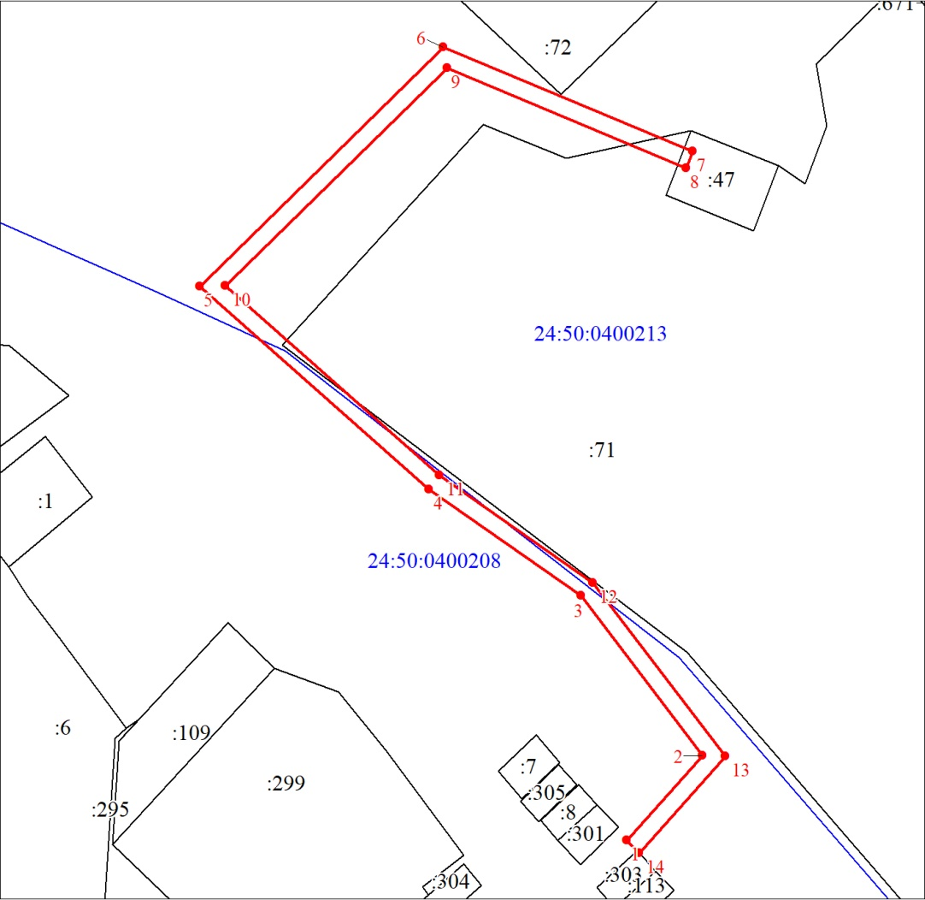
Масштаб 1:1000
Условные обозначения:

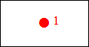 | – характерная точка границы публичного сервитута;
 | – границы публичного сервитута;
 | – земельный участок, сведения о котором содержатся в ЕГРН;
:71 | – надписи кадастрового номера земельного участка;
24:50:0400213   | – обозначение кадастрового квартала;  – граница кадастрового квартала.

Приложение 2
к распоряжению
администрации
города Красноярска
от ____________ № _________

ПОРЯДОК
расчета и внесения платы за публичный сервитут

1. Расчет платы за публичный сервитут в отношении земель, государственная собственность на которые не разграничена, исчисляется по формуле:

Р_{п} = (П x ПЛ_{серв}) x К,

где:
Р_{п} – размер платы за публичный сервитут, рублей в год;
П – средний уровень кадастровой стоимости по сегментам объектов недвижимости, рублей;
К – коэффициент платы за публичный сервитут. В отношении земельного участка, находящегося в государственной или муниципальной собственности и не обремененного правами третьих лиц, коэффициент платы равен 0,01% кадастровой стоимости земельного участка за каждый год его использования, при этом плата за публичный сервитут, установленный на три года и более, не может быть менее чем 0,1% кадастровой стоимости земельного участка, обремененного сервитутом, за весь срок сервитута;
ПЛ_{серв} – площадь части земельного участка (публичного сервитута), кв. м.
Размер платы за публичный сервитут представлен в таблице.
Таблица. Размер платы за публичный сервитут в отношении земель, государственная собственность на которые не разграничена.

Номер кадастрового квартала  земель | Средний  уровень  кадастровой стоимости  по сегментам объектов недвижимости, руб. (П) | Площадь  земель,  государственная собственность на которые  не разграничена,  кв. м | Коэффи-циент платы  за пуб-личный  сервитут,  % (К) | Размер  платы  за пуб-личный сервитут в год,  руб. (Р_{П}) | Размер  платы  за публич-ный серви-тут за весь период,  руб. (Р_{П})
24:50:0400208; 24:50:0400213 | 998,41 | 163 | 0,01 | 17,00 | 833,00
Банковские реквизиты для оплаты:
УФК по Красноярскому краю (департамент муниципального имущества и земельных отношений администрации города Красноярска);
ИНН 2466010657/КПП 246601001, ОКТМО 04701000;
расчетный счет № 03100643000000011900;
банк получателя: Отделение Красноярск Банка России/УФК по Красноярскому краю, г. Красноярск, лицевой счет № 04193005680;
БИК 010407105, к/с № 40102810245370000011;
основной платеж – КБК 905 111 05410 04 0000 120;
пеня – КБК 905 1 16 07090 04 0000 140.
2. Плата за публичный сервитут вносится обладателем публичного сервитута единовременным платежом не позднее шести месяцев со дня принятия решения об установлении публичного сервитута.

